联营平台怎样跑通一笔业务：商家入驻、拆单、退货与周期结算｜云上订货系统
联营平台最容易在“商家已入驻、商品已上架”时误以为业务已经跑通。真正的检验是一笔客户订单能否准确落到商家，商家是否按承诺交货，发生退货后退款和商家应结款是否一起回退，最终双方能否逐单解释结算金额。若这几件事分散在运营表、商家聊天和财务台账中，即使前台可下单，也只是完成了入口，没有形成可复制的联营经营。
本文按一笔订单的生命线来核查：准入和上架确定经营边界，手机商城产生客户需求，平台订单按商家拆分，子单推进履约，退货回到原子单，周期结算只吸收有效业务。平台、商家分别向谁销售、由谁收款开票，须按实际合同和业务关系事先确定；系统主子单关系是执行与核对工具，不能替代交易主体认定。

商家准入先确定经营与交付边界
联营商家入驻时，运营不应只核对企业名称与联系方式。至少要确认经营品类、可售区域、商品审核方式、仓配方式、订单响应时限、退货收货点、结算周期和差异处理人。平台需要知道这家商家能卖什么、卖到哪里、谁发货以及缺货时能否替换或补发；商家则要知道哪些价格、活动或运费规则会影响自己的应结款。合作协议、后台商家资料与客户能看到的承诺应相互一致。
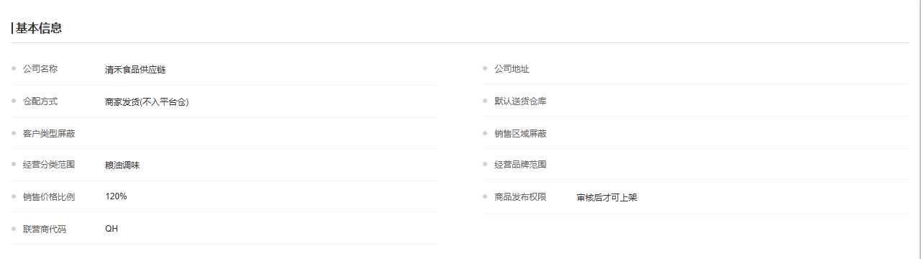
图1：真实后台商家详情可核对仓配方式、经营范围与商品发布权限；裁切保留业务字段，联系人信息未展示。
例如商家采用“商家发货、不入平台仓”，平台仍需确认发货后如何回传物流、客户签收由谁记录、超时未发如何升级。后台的“审核后可上架”决定上新需要运营审核，但审核的对象不应只有图片和名称，还要包括规格单位、售价、供货能力、售后限制。若商品未经审核就能被客户看到，后续用“商家资料未齐”作为不发货理由，责任已经倒置。新商家可以先放一个区域、一类客户和少量商品试行，以首单成功签收和一次异常闭环作为放量门槛。
商品归属尤其重要。同名商品可能由不同商家供货，但客户买的是具体规格、价格和服务承诺，订单必须指向明确的供应商商品记录。上架时核对商品编码、单位、起订量、可售库存或预售交期，避免商家后续解释“此图只是参考”。若平台统一促销，还需在活动前约定优惠由平台还是商家承担，不能等结算时再按总金额倒分。

手机商城产生客户订单，提交前让客户看清费用
客户在手机商城选购时，购物车应让他确认商品、规格、数量、单价和合计。下面的真实手机画面显示一款五升商品选了两件、单价六十元、合计一百二十元；它能证明客户看到的购物车金额，但不能证明跨商家分组或最终拆单已经完成。客户提交前还要核对收货地址、配送限制、运费、优惠后的应付和发货方说明。对多商家购物车，前台若只展示一个总额，后台仍必须知道每件商品归属哪个商家；若不同商家有不同运费或交期，应在确认页明确，不应让客户付款后才发现要分批收货。
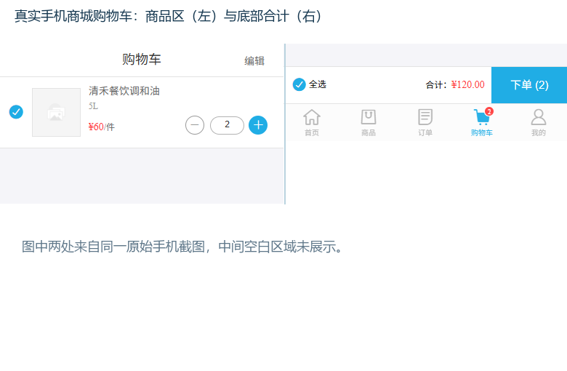
图2：同一真实手机商城截图的商品区与底部合计局部，显示两件商品共一百二十元；中间空白区域未展示。
业务上应区分“购物车金额”和“可结算销售额”。加入购物车只是意向，客户提交但未支付或未审核的订单也可能取消。平台要将客户支付、订单审核、商家接单、出库和签收设为不同状态，财务不能直接拿购物车或下单金额给商家结算。首单验收可要求运营从手机确认页记录客户应付，再在后台查同一订单的商品、数量与金额，任何促销、运费或税费差额都有清晰来源。

拆单的关键是商品归属、金额守恒和权限隔离
当客户一次购买两个商家的货，平台主单提供统一的客户、支付和收货入口，系统按商品归属生成商家子单。每个子单保存对应商品、数量、成交金额、商家、发货方式和售后关系；商家只看、只处理自己的子单。一个商家缺货不应自动把另一商家的订单卡死，但客户最终支付总额、各子单金额、运费与优惠分摊必须能对回主单。若订单只有一家商家，也应保留明确的主子单映射，以便后来退货和周期结算逐单追踪。
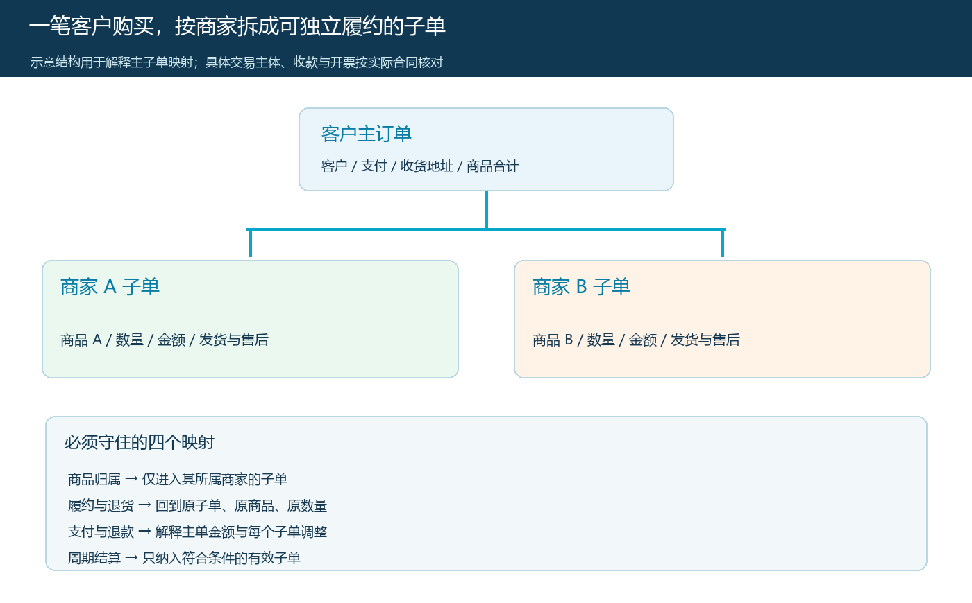
图3：示意一笔跨商家订单如何拆成可独立履约的子单，并标出退货、资金和结算必须回查的映射。
现有联营订单界面可看到订单状态链、客户信息、商家名称、发货方式与商品明细。核对时先从客户主单进入商家子单，看商家代码和商品归属是否一致，再用商家账号验证权限。若商家说“看不到单”，不要先让他重新建单；应依次排查订单是否已提交、商品是否归该商家、子单是否生成、商家账号是否有效，以及当前状态是否允许该角色处理。重建单会造成客户双单、重复扣库存或后续无法退款。
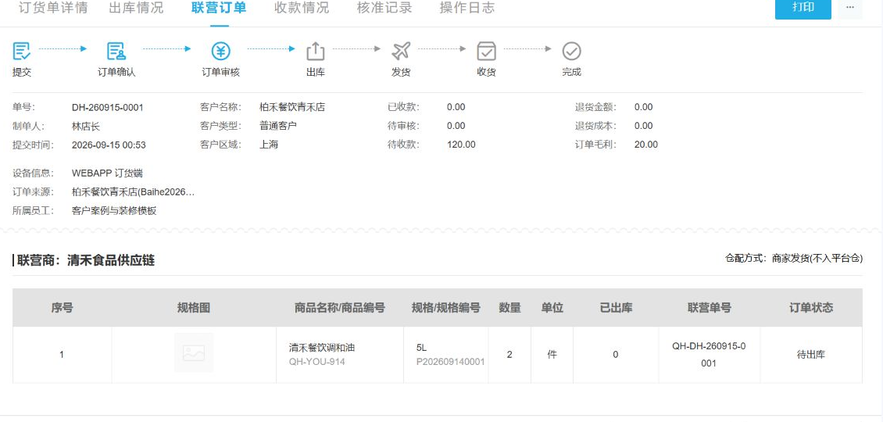
图4：真实联营订单界面显示商家与商品、订购数量、发货方式及待出库等状态，适合核对拆单后的执行对象。
拆单正确也不等于履约完成。商家确认接单后应按约定时间出库，平台持续看待商家处理、待发货、配送和签收。若客户买两件，商家只发一件，需要有部分履约或明确的短交处理，不能把整个子单直接标为完成。平台与商家要事先约定谁通知客户、由谁补发、什么情况下允许替代，以及缺货订单如何退出活动和库存。真正可扩展的平台，要让这些异常沿原订单推进，而不是由运营员手动在聊天群补一条承诺。

退货必须回到原商家子单，入库完成不等于退款完成
客户提出退货时，系统应先找原联营子单、原商品和原成交价，核对可退数量、退货原因及商品去向。退到商家仓还是平台仓，谁验收质量、谁决定可退款额，都应在发起前明确。退货审核、实物入库与退款是三个不同节点，不能把一个节点的“完成”复制成整条售后完成。如下方真实退货入库画面，显示入库记录已完成，但退款仍待处理；这正说明仓库动作已经完成，并不意味着客户资金已返还。
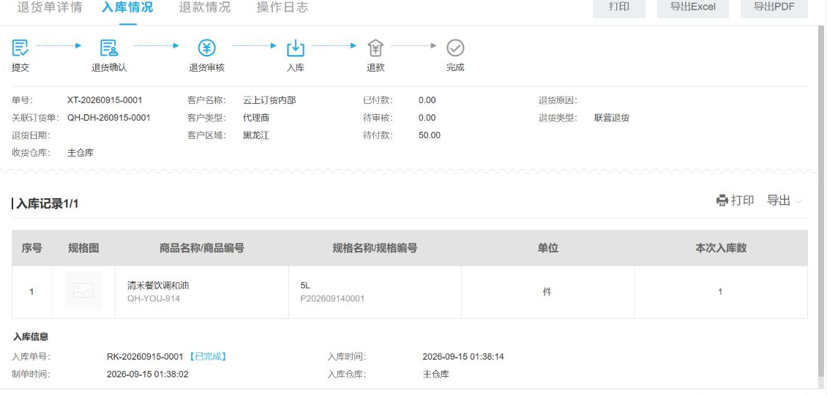
图5：真实系统退货单展示原单关联、退货入库数量与退款待处理状态，需继续核对客户退款流水。
假设某子单两件货中退回一件，财务不能简单按“订单金额除以二”退款。应先看客户当时实际成交价、优惠分摊、运费规则和商家责任；若退货图上的金额与原商品单价不同，也不能直接认定系统出错或扣款合理，必须找到适用规则与审批记录。退款成功后，平台还要检查此前给商家的应结款是否已生成或打款：未结算的从本期扣除，已结算的按约定通过下期调整或其他合法方式追溯，不能让同一件货既退款又保留全额商家收益。客户通知、实物入库、退款与商家对账都应指向同一个售后编号。
如果退货是质量问题，责任可能与无理由退货不同。照片、批次、检测和双方确认应保留；在争议未决时可先处理客户合理诉求，再把平台与商家之间的费用归属作为独立争议核对。把客户退款拖到商家与平台的扣点协商结束之后，容易使平台服务承诺失效。经营负责人需按天看“已入库未退款”和“已退款未调整结算”两类滞留单，直到都能关闭。

周期结算从有效子单汇总，不从概况数字直接付款
结算日到来时，财务先固定周期、商家与订单范围，再取符合合同条件的有效订单或已签收商品。未发货、客户未确认、争议退货中的金额不能简单并入应付款。对每个商家计算：有效商品收入减去已确认退款、约定的平台服务费或扣点、商家应承担的活动费用及其他有凭证的差额，形成待审核金额。具体计费和税务处理应遵循真实合同与业务；绝不能看见系统“预计贡献利润”就认定那是已收现金或可立即分配的净利。
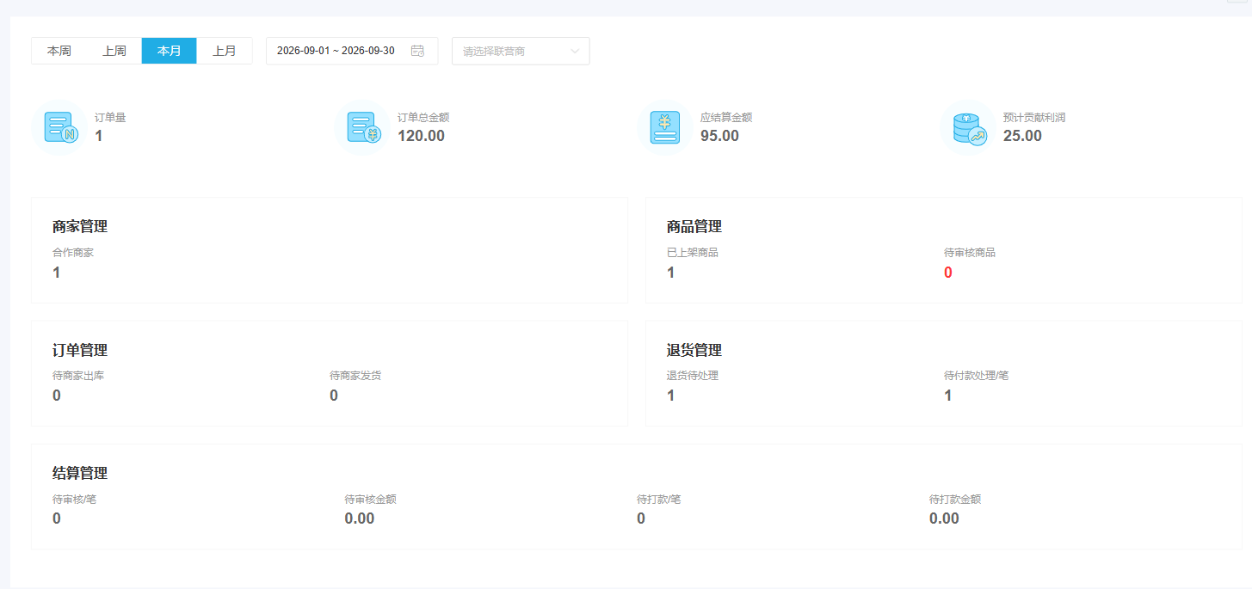
图6：真实联营概况把订单金额、应结金额、预计贡献利润及退货退款状态并列；概况供发现差异，不代替逐单结算审核。
例如概况显示一笔订单金额一百二十元、应结九十五元、预计贡献二十五元，同时还有一笔退货待处理与待付款问题。这里的二十五元只是当前口径下的预计差额，不应直接作为平台最终利润；退货影响、运费、支付手续费或其他合同费用可能尚未最终确认。财务应点回订单和退货，核对“这一百二十元是否全额有效、九十五元依据哪条合作规则、待处理售后会改变哪一项”。结算单还需留商家确认、平台复核、实际打款日期及流水。若商家对金额有异议，先列差异订单逐笔处理，而不是把整个周期改一个总数了事。
验收一笔业务可反向追踪：从结算单找到商家和子单，从子单找到客户主单与支付，从退货单找到原商品和退款，再回到结算单看到扣减或回补。正向也成立：客户在手机商城买货后，能看到订单拆分的履约结果，发生售后不会找不到对应商家。平台负责人每月还应看商家接单时长、准时发货率、退货原因、已入库未退款金额、结算差异率。某商家销量好但频繁短交、退款长期悬空，不应仅凭GMV获得更大货盘。

从一商家一商品试行，再验证跨商家复杂订单
落地顺序宜从简单到复杂。先选一家商家、一件商品和一位真实测试客户，跑通入驻资料、上架审核、手机下单、子单接收、发货签收、周期结算。第二次试行加入部分退货，确认退货入库、客户退款及商家应结调整各有独立状态。第三次再让一张客户主单包含两家商家的商品，验证金额守恒、运费与优惠分摊、商家权限隔离和一方异常不误伤另一方。每次试行都保留具体订单编号、处理人、规则版本与复核时间。
只有当客户、平台、商家与财务拿着同一批单据就能解释这笔货、这笔钱和这次退货，联营才真正跑成了业务。若仍需运营在各系统之间手工拼表、问商家“这单是不是你的”、向财务口头说明退款差额，就先修好原单映射与规则，再扩大商家数量。联营平台的规模来自清晰可回查的主子单和结算关系，而非入驻商家列表的长度。

